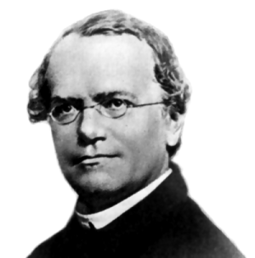
LEYES DE MENDEL

Cuadro de Punnett
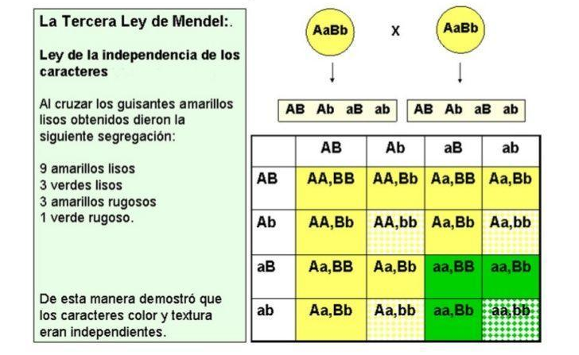

Actividades
- Primera Ley de Mendel

- Se cruza un guisante de tallo alto heterocigoto (Aa) con uno de tallo bajo (aa). Determinar el porcentaje de plantas de tallo bajo en la nueva descendencia.

- 100% b) 75% c) 50%

- Se cruzan dos plantas de flores púrpuras heterocigóticas (Aa). Determine el porcentaje de plantas con flores blancas en la nueva descendencia.

- 100% b) 25% c) 50%

